**汽车引擎油气比例控制系统**

彭奕洲 孟麟芝

### 摘 要

随着私家车增多，汽车尾气带来的问题日渐严重。本题着眼于基于油气比例控制的尾气减排措施，通过查阅相关文献，从自动控制系统的角度详细分析了其结构组成：以燃油喷射器作为比较及执行器、以PID元件作为校正器、以尾气传感器作为检测器。我们还对其数学模型进行了构建，抽象为了一个恒值闭环控制系统，借助得到的数学模型，分别在无扰动和有扰动情况下对系统进行了仿真测试，验证了系统的功能。

**关键词：**自动控制原理；PID；汽车；尾气控制；油气比例；Simulink

### Abstract

With the increase of private car ownship, the problem caused by automobile exhaust is becoming more and more serious. Our subject focused on exhaust emission reduction measures based on proportional control of oil and gas. By consulting relevant literature, from the angle of the automatic control system, structure of this system was analyzed in detail: fuel injector act as the comparer and actuator, PID component act as the corrector, exhaust sensor act as the detector. What’s more, its mathematical model is abstracted to a constant value closed loop control system. With the help of this model, the simulation test of the system is carried out under the condition of no disturbance and with disturbance, and the function of the system is verified.

**Key words:** Automatic control principle; PID; Car; Exhaust gas control; Oil gas ratio; Simulink

### 第 1 章 调研背景

伴随工业化和城市化进程，人类社会特别是城市已经步入了汽车时代，各种车辆与日俱增，并已成为人们生产、生活和社会运行不可或缺的基本用具。其使用范围之广，使用频率之高，使现代城市在某种意义上说几乎已成为“汽车之都”。目前城市中汽车尾气的排放量极大，且成分又很复杂，严重危害着人类健康和城市环境乃至整个自然生态系统，引起世人深度关注。汽车排出的有害废气是产生大气污染的主要根源，它不断破坏着生态环境质量，危害着人体健康，损坏着城市形象并进而妨碍经济特别是城市经济的发展。[1]

尾气中三类污染物——一氧化碳、氮氧化物和碳氢化合物的产生都是发动机中油气比例不当导致的。氧气含量过多时，燃烧剩余的氧气与空气中的氮气在高温高压环境下生成氮氧化物；氧气含量过少时，一方面燃油（主要成分是碳和氢）的不充分燃烧产生一氧化碳，另一方面剩余的燃油蒸汽将变成尾气排放到大气中。

可见，控制进入发动机气缸的油气比例，对降低尾气污染效应有至关重要的作用。20世纪80年代以前，大多数汽车采用化油器来计量燃料量，使得汽油流量与空气流量的比例，或者说燃料空气比例（F/A）保持在1：15左右。[2]

化油器的原理十分简单：空气高速流经化油器喉管时，燃油被吸入并被打散雾化，形成可燃的混合气进入气缸。这是一个纯粹的物理过程，无需任何电子控制，但也正因如此，它对F/A控制的准确度很低，且易受气温影响，这正是从前的车辆在冬季需要长时间热车的原因。如今，化油器已被完全淘汰了，几乎所有的制造商都转而使用反馈控制系统控制F/A。

本题我们将对基于反馈控制系统的汽车引擎油气比例控制进行调研。控制好燃油空气混合比，一方面有助于提高能源利用效率，延长引擎寿命；另一方面，在车满为患的当下，研究如何从根源上减少尾气排放，对改善生态环境也具有重大意义。

### 第 2 章 油气比例控制系统分析

#### 2.1 概述

汽车油气比例控制系统的模型描述如图2.1所示。图中催化转换器（Caltalytic converter）可将汽车尾气排出的CO、HC和NOx等有害气体通过氧化和还原作用转变为无害的二氧化碳、水和氮气，常被称为三元催化剂，它能促使这些有害气体进行一定的氧化-还原化学反应转变为无害气体。其中，CO在高温下氧化成为无色、无毒的二氧化碳气体；HC化合物在高温下氧化成水和二氧化碳；NOx还原成氮气和氧气。值得注意的是这种催化剂只有在F/A（燃料空气比例）与1:14.7相近时才能发挥效果，为了获得有效的催化效果使尾气达到污染排放指标，需要利用反馈控制系统将汽车引擎的油气比例控制在1:14.7。

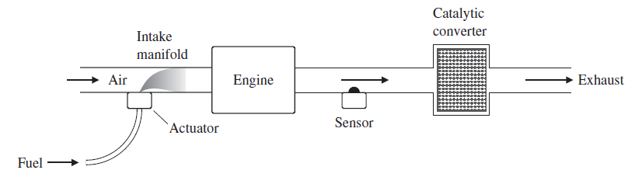

图2. 1 F/A反馈控制系统[2]

系统中的尾气测量是通过尾气传感器（Sensor）来实现的，这是该反馈系统中的关键技术步骤，传感器能通过检测尾气中的成分估计出进气管柱的F/A值并产生电压形式的输出。由于传感器提供的是电子形式的输出，反馈控制系统需要有电子调节燃油测量的能力，以前使用的化油器通过可调节孔来对电子误差信号作出响应，以调节燃油的流量，现在的生产商通过使用燃油喷射器来实现测量。燃油喷射器是一种电子设备，置于气缸的入口，即图2.1中所示的执行器（Actuator），它能够利用来自传感器的反馈信号对F/A反馈实现燃料调节。传感器和燃油喷射器的详细介绍都在后文给出。

系统吸入的空气和喷射器喷出的燃料需要通过一个引擎的入口管道（Intake manifold）进入引擎气缸，入口管道是一个动态系统，它包括蒸汽或水滴形式的快速燃料流量和管道壁上液体薄膜形式的慢速燃料流量，这两种流量对象可用惯性环节刻画，其时间常数分别用 ${ τ}_{1}$ 和 $τ_{2}$ 表示。

引擎是汽车发动机的核心部件，是为汽车提供动力的装置。引擎内的主要部件就是气缸，气缸包括缸体、进气阀、输油孔、出气阀、火花塞和活塞。气缸内的活塞会在气缸内往复运动，它从气缸的一端运动到另一端的过程叫做一个冲程。发动机的四冲程一般分为吸气冲程、压缩冲程、做功冲程和排气冲程。如图2.2所示为发动机的四冲程示意图。吸气冲程，进气阀打开，随着活塞向下运动，燃油和空气混合物进入气缸，当活塞运动到最低时进气阀关闭；压缩过程，进气阀和排气阀都关闭，活塞向上运动，燃油和空气混合气体被压缩，当活塞运动到最顶端时，压缩冲程结束，此时机械能转化为内能；做功冲程，火花塞点燃混合气体，气体的爆炸燃烧推动活塞下行，将内能转化为机械能；排气冲程，排气阀已打开，活塞向上运动，将燃烧后的废气排出，活塞运动到自顶部时排气冲程结束。

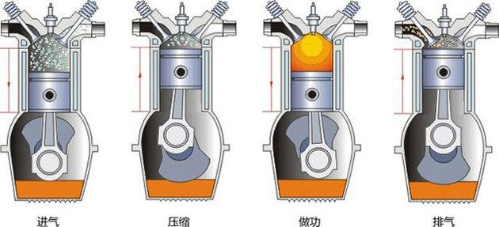

图2. 2 四冲程发动机[5]

对于一个四冲程发动机，从吸气到排气发动机转动两周，有四个冲程的循环时滞，再考虑上尾气从引擎到传感器的传输需要的一定时间，这两个时间之和用 $T_{d}$ 表示；另外尾气传感器的滞后时间的时间常数用 $τ$ 表示。 $T_{d}$ 和 $τ$ 都会随发动机转速的变化而发生变化，即发动机（引擎）转速的变化会引起系统行为时滞的变化[2]，故将发动机转速的变化看成是该反馈控制系统的扰动量。

例如，发动机速度一般从600~6000转每分钟变化，反馈控制系统行为的系统时滞至少会有10:1的变化[2]，当司机通过改变油门踏板来改变发动机速度时，系统在变化发生后的很短时间内出现暂态过程，反馈控制系统应当跟随这些暂态过程。

由以上所述内容可画出F/A反馈控制系统的框图如图2.3所示，该系统为一恒值系统。



图2. 3 F/A反馈控制系统框图

#### 2.2 校正元件——PID控制器

控制系统设计中，常用的校正方法有串联校正和反馈校正两种，一般来说，串联校正设计比反馈校正设计简单，也比较容易对信号进行各种必要形式的变换，应用最为广泛。

串联反馈位于系统误差测量点之后和放大器之前，串接于系统前向通道之中，它又分无源和有源两种。无源串联校正常由RC无源网络构成，结构简单，成本低廉，但信号变换过程中会发生衰减，且需要阻抗匹配。有源串联校正装置由运放和RC网络构成，参数易于调整，因此工业设备中，多采用电动或气动单元构成的PID控制器，它由比例、微分、积分三种单元组合而成，可实现各种要求的控制规律。



图2. 4 PID控制器原理框图

使用PID控制器进行串联校正时，可令系统的型别提高一级，减小甚至消除稳态误差，改善系统稳态性能。还可提供两个负实零点，减小系统阻尼程度，缓和引入的极点对系统稳定性及动态过程产生的不利影响。PID控制器各部分参数的选择在系统现场调试后最终确定，通常，应使I部分发生在系统频率特性的低频段，以提高稳态性能；D部分发生在高频段，改善动态性能。

由于在油气比例控制系统中有严格的误差指标，且我们期望当发动机处于各种不同状态，都能准确地给出其所需的燃料量，故积分环节是必须的。在本题中，我们使用一个PI控制单元，其传递函数如下：

$$\begin{aligned}D_{C}\left(s\right)=K_{p}+\frac{K_{I}}{s}\#( SEQ a\backslash \#0 \backslash * MERGEFORMAT 1)\end{aligned}$$

式中的参数 $K_{p}$、 ${ K}_{I}$ 需要根据实际调试确定。

#### 2.3 测量元件——尾气传感器

前面已经提到尾气测量元件是反馈控制减少尾气排放的关键，由于F/A与尾气中的氧气水平存在一一对应的关系，一般使用排气氧传感器作为测量元件[2]。该传感器的原理是，将一种活性元素——锆氧化物置于尾气流中，测量尾气含氧量并产生一个关于氧气含量的单调电压函数。传感器的输出曲线如图2.5所示。

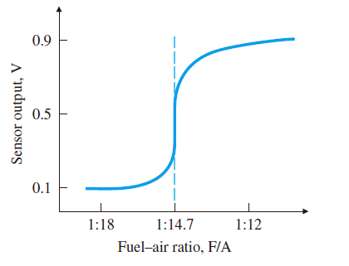

图2. 5 尾气传感器输出[2]

从其输出曲线可以看出，对于浓度高的混合气和浓度低的混合气，传感器输出电压的差别很大，在F/A为1:14.7时突变。当F/A与期望点1:14.7相近时，传感器的增益将会很高，也就是说它能将细微的F/A的偏移转变为较大的输出电压差。系统通过排气氧传感器将尾气中的氧气浓度用输出电压信号表示送到ECU，ECU接收到传感器的电压信号后计算它与期待电压值的差，然后根据差值调制输入管柱的油气比例。在该反馈系统中负责比较电压信号得到差值，并调整输入油气比例的元件为燃油喷射器。

#### 2.4 比较及执行元件——燃油喷射器

前面已经提到，燃油喷射器的ECU（Electronic Control Unit）将来自传感器的反馈信号对F/A反馈实现燃料调节，可见该器件兼具比较及执行的功能。

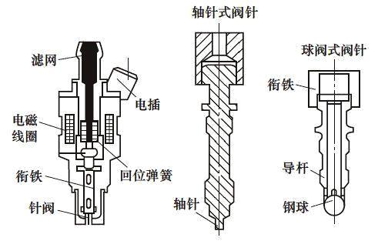

图2. 6 喷油器结构及阀针结构[5]

当ECU根据传感器所指示的混合气浓度计算出通电脉宽后，便给出一个开启针阀的电信号，这一信号经驱动回路（分为峰值保持型与饱和开关型）放大后作用于电磁线圈，针阀在电磁线圈吸力作用下向上移动，燃油喷射。混合气过浓，喷嘴接受的通电脉宽较短，喷油量少，反之则喷油量大[4]。

喷射量的大小受许多因素影响，如针阀行程、喷口面积以及燃油压力与喷射环境压力的压差等，但主要与针阀的开启时间，即电磁线圈的通电时间有关。简单起见，可认为实际供油量与通电脉宽成正比[3]。

喷油器的喷射方式有两种：多点喷射及单点喷射。多点喷射是应用最为普遍的喷射系统，它对F/A的控制更加准确，对喷油量及喷油时刻控制更加精准，因而更经济省油。这种系统在每个气缸设置一个喷油器，各个喷油器分别向各气缸进气道（进气管前方）喷油。

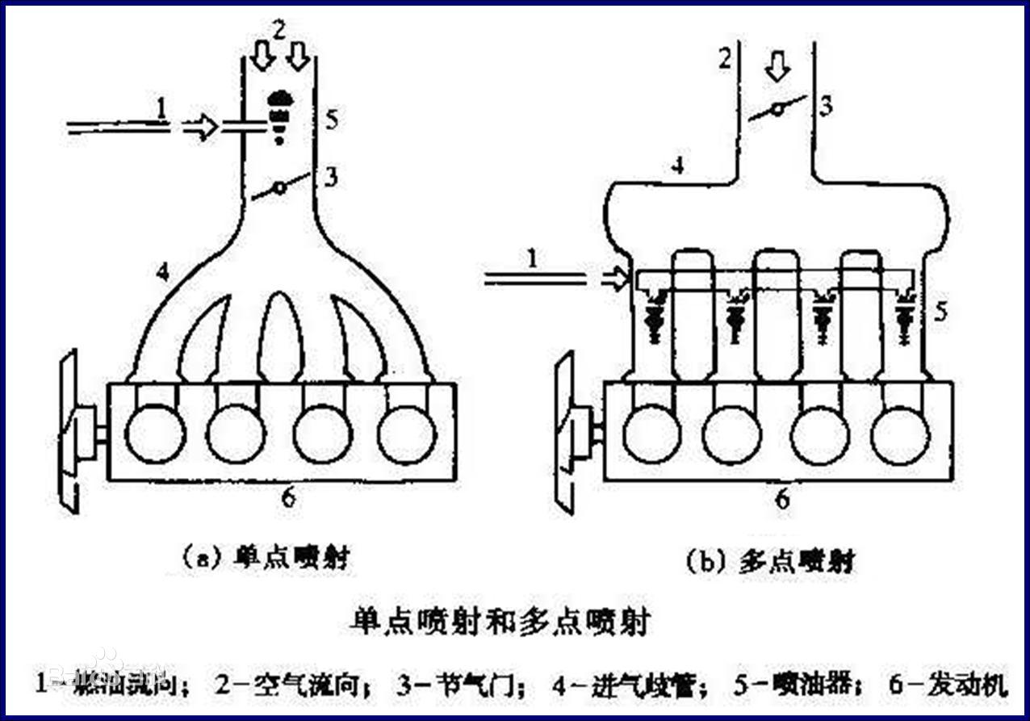

图2. 7 单点喷射与多点喷射[5]

多点喷射又有同时喷射、分组喷射和按顺序喷射等形式。同时喷射式电控单元发出同一个指令控制各缸喷油器同时喷油。分组喷射是指各缸喷油器分成两组，每一组喷油器共用一个导线与ECU相连，ECU在不同时刻先后发出两个喷油指令，分别控制两组的喷油器交替喷射。按序喷射是指喷油器按打洞机各缸的工作顺序进行喷射。ECU根据曲轴位置传感器信号，辨别各缸的进气行程，适时发出各缸喷油指令以实现按序喷射。[5]

#### 2.5 系统方框图

现在为系统建立线性模型。2.1节中已经提到，进气管道中流量的特性可由两个惯性环节刻画，时间常数为 ${ τ}_{1}$ 和 $τ_{2}$，由于尾气从引擎中排出后，扩散达到平衡需要一定时间，所以传感器的滞后也是一个惯性环节，时间常数记为 $τ$。将传感器的非线性输入输出关系作一阶近似，其线性区增益为 ${ K}_{s}$,如图2.8所示。

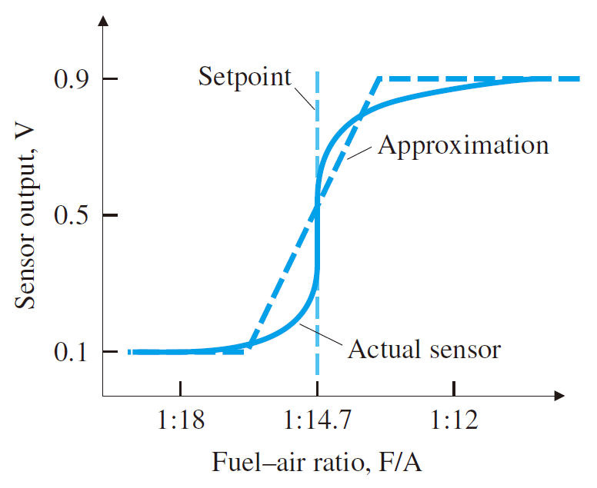

图2. 8 传感器的一阶近似[2]

再引入PID环节及前面提到的发动机引起的时滞 $T_{d}$，可以画出F/A反馈控制系统的方框图如下：

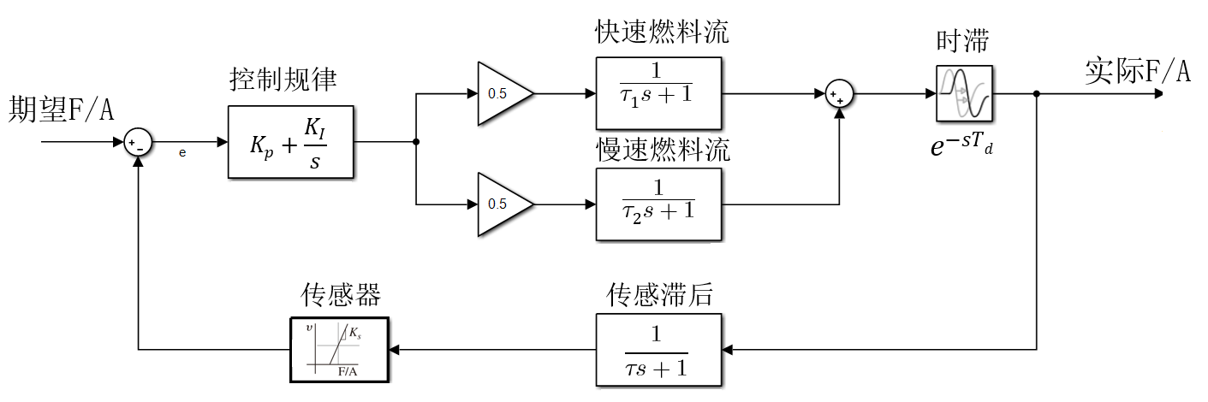

图2. 9 F/A反馈控制系统方框图

### 第 3 章 系统仿真测试

根据2.9所给出的方框图便可以在Simulink中进行仿真了。经实践检验，在仿真测试中，若传感器使用图2.8给出的近似模型很容易使系统不稳定，我们进一步将其简化为线性模型，具有常数增益 ${ K}_{s}$。

前面提到，发动机转速对 $T_{d}$ 和 $τ$ 有影响。由于发动机转两周排气一次，所以前者与转速的关系是比较确定的，可由下面公式给出：

$$\begin{aligned}T_{d}=\frac{2}{r}+T_{0}\#( SEQ a\backslash \#0 \backslash * MERGEFORMAT 2)\end{aligned}$$

式中 $r$ 为发动机转速， $T_{0}$ 为尾气从引擎排出到传感器（约1英尺距离）所需时间。

而 $τ$ 与发动机转速的关系是不明确的，简单起见，下面不考虑其影响。

首先，不考虑发动机转速的变化，不失一般性，取各参数如下表：

表3. 1 仿真参数设置

|  |  |  |  |  |  |
| --- | --- | --- | --- | --- | --- |
| 参数 | $$T_{d}$$ | $$τ_{1}$$ | $$τ_{2}$$ | $$τ$$ | $$K_{s}$$ |
| 设定值 | 0.2s | 0.02s | 1s | 0.1s | 20 |

设定期望的F/A为0.018，测试得到的F/A输出与误差信号如下所示：

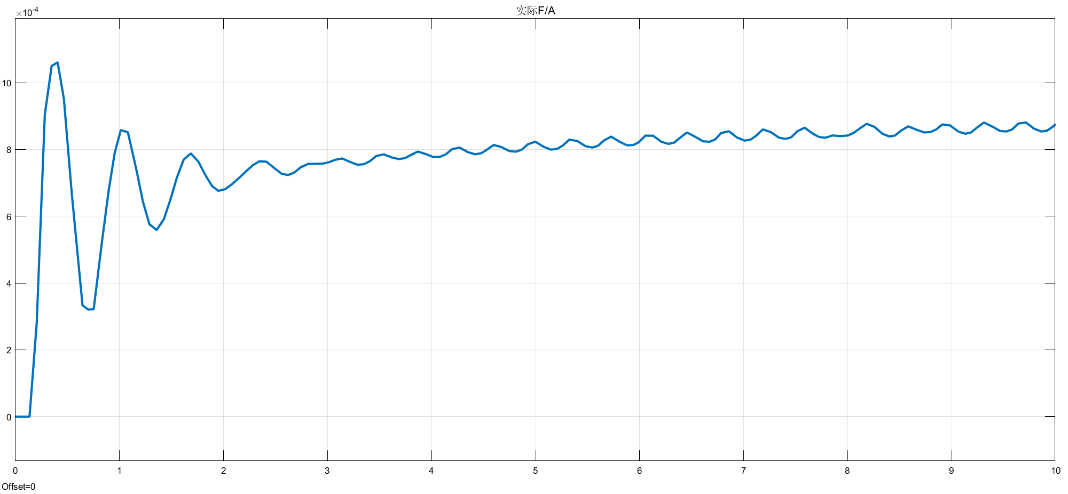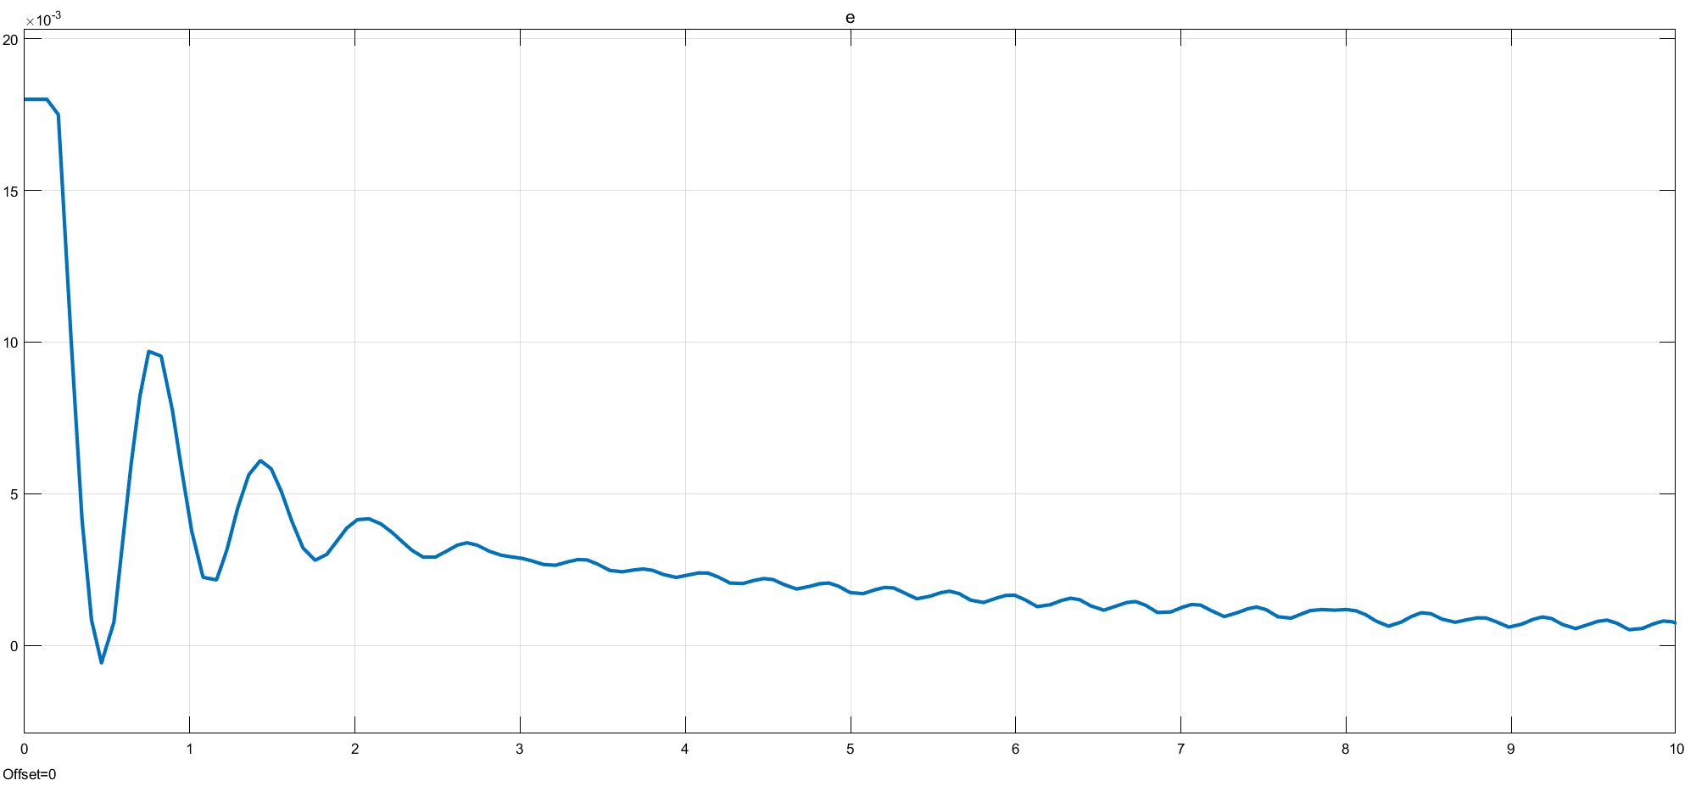

图3. 1 $T_{d}$ 为0.2s时实际F/A输出与误差信号

在实际对汽车操作时，一般转速维持在1000~3000转每分钟之间，若维持转速为1000转每分钟，且 $T_{0}=0.1s$，则此时 $T_{d}=0.22s$，其他参数不变，输入不变，得测试结果如下：

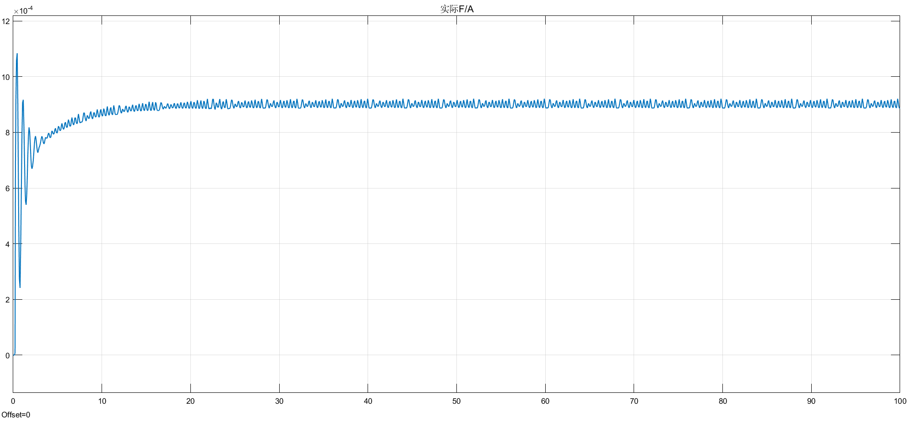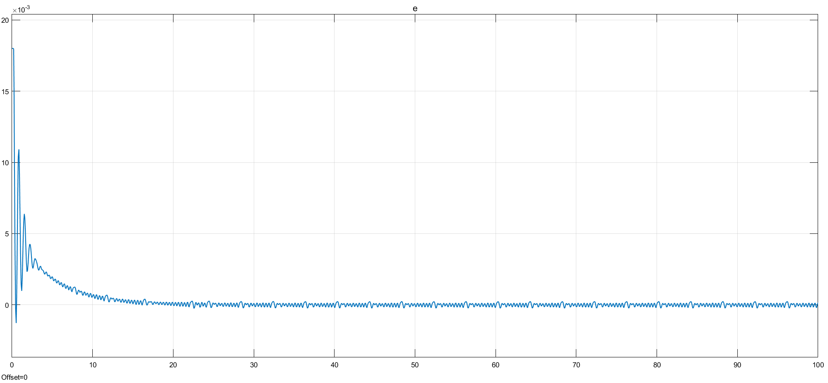

图3. 2 转速恒为1000时实际F/A输出与误差信号

系统最终并没有达到稳态，但是误差信号最终保持在一较小值附近振荡，这在实际情况下是允许的。

下面考虑换挡（即扰动）对系统的影响。

我们设置三个转速挡位：1000转每分钟、2000转每分钟、3000转每分钟，通过改变 $T_{d}$ 实现挡位切换，其他参数不变，得到测试结果如下：

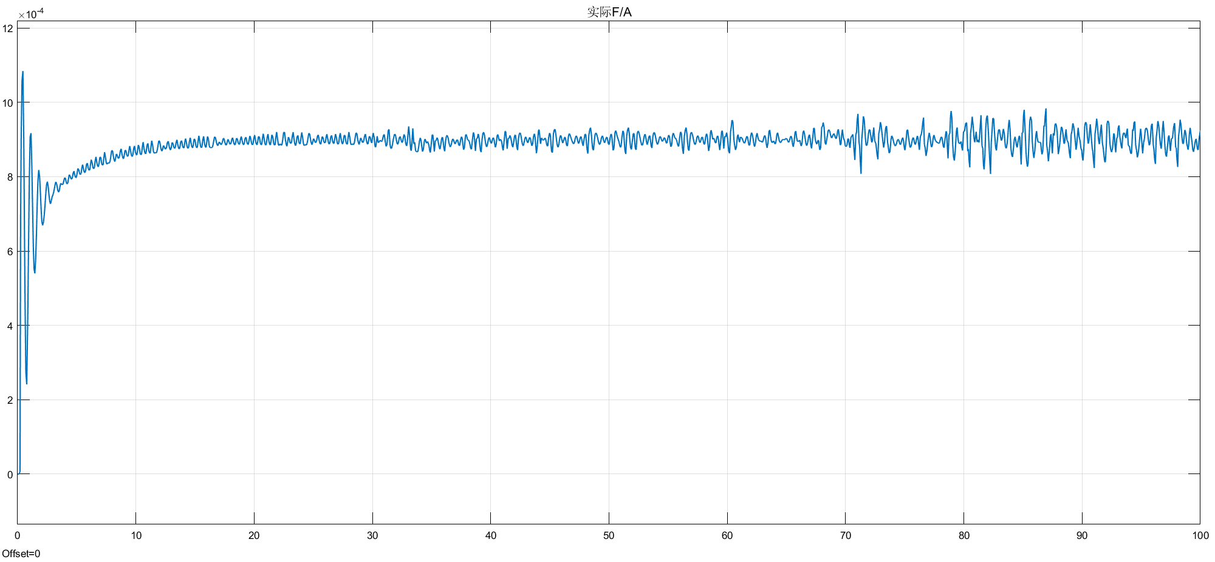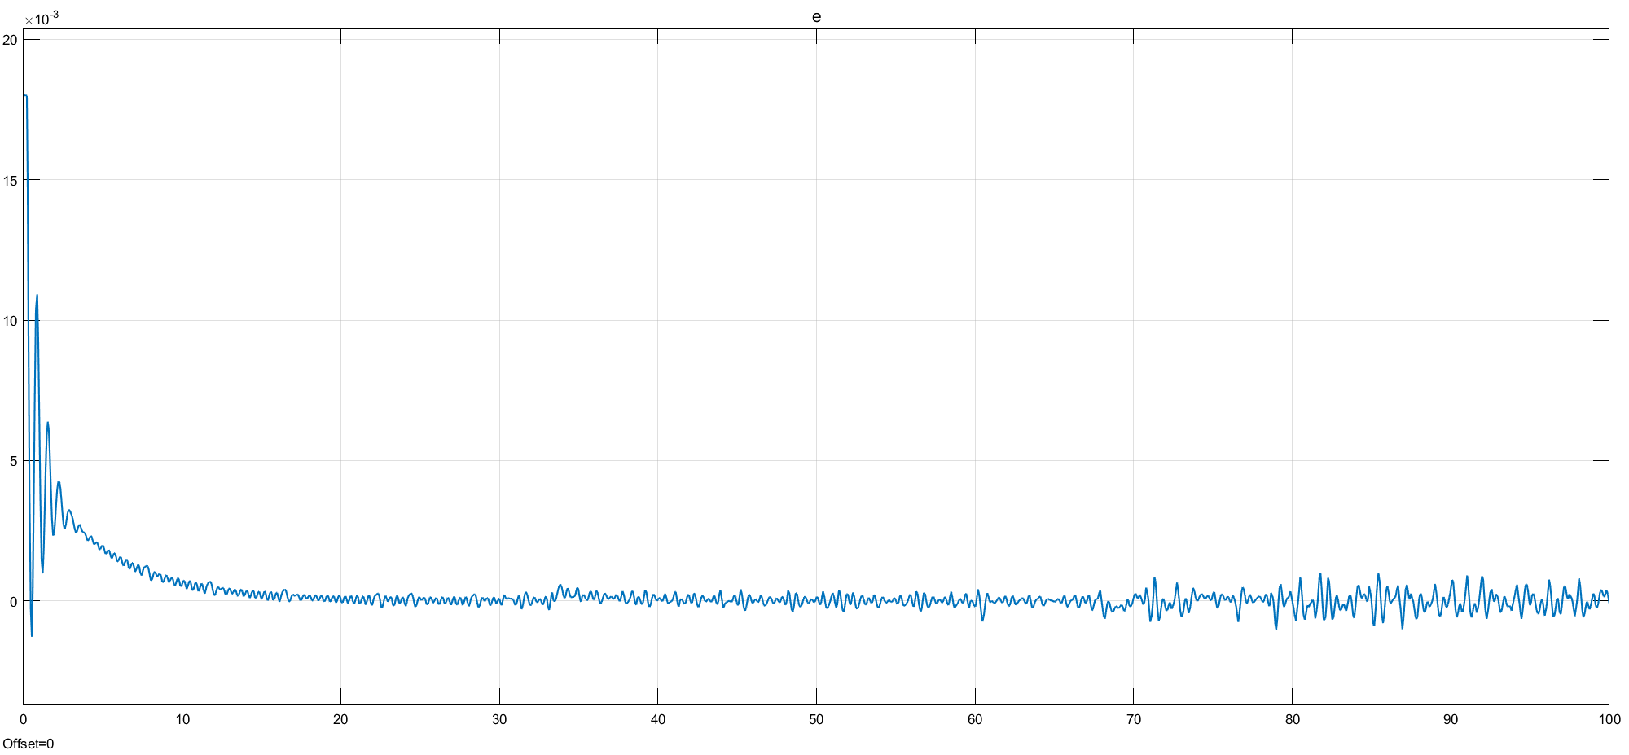

图3. 3 有换挡时实际F/A输出与误差信号

从0时刻到30s，发动机转速为1000转每分钟，30s时转速切换为2000转每分钟，而在60s时切换为3000转每分钟。可见图3.3与图3.2有肉眼可见的区别，但实际应用中几乎可以忽略，故在比较理想的假设下，该系统能适应现实中发动机转速的变化。

前面已经提到，实际的系统中需基于现场调试对PID控制器参数进行调整，且干扰对系统参数的影响更加复杂，这里得到的结论只能作为较理想情况下的参考。

下面是该系统的仿真实现，换挡效果是通过一个定时器控制多路选择开关实现的。



图3. 4 Simulink仿真电路

### 第 4 章 总结与分工

本文我们首先由尾气的危害出发，找到了根源上的减排之道——控制油气比例F/A。这是因为控制F/A能控制尾气中氮氧化物、一氧化碳和碳氢化物的比例，便于三元催化剂将三者完全转化为水和二氧化碳。然而，F/A的控制方法也是在不断发展的，化油器的纯物理控制方法已被淘汰，如今各厂商都使用了更精确的闭环反馈控制。这一系统以引擎为核心，燃油喷射器作为比较及执行器、以PID元件作为校正器、以尾气传感器作为检测器，并分别对这几部分的工作原理进行了分析，得到了能够刻画该系统的数学模型——一个恒值闭环反馈系统。

在最后，完全贴合实际情况的仿真是难以实现的，我们作出了一些合理的假设将问题简化，如：将非线性的传感器近似为线性、将发动机转速对系统的影响简化为对 $T_{d}$ 的影响。在这样比较理想的假设下，系统能够满足要求。

由于仅有两名成员，完成本题时未在大方向上进行明确分工，调研中遇到的主要问题如：进行油气比例控制的背景及原因、如何从自动控制原理的角度看待系统组成结构及工作原理、如何基于一定假设将实际部件抽象为数学模型、如何在Simulink中进行模拟实际的仿真、仿真结果如何解读等，均在交流讨论中解决。

而在细节工作上，小组成员的侧重点略有不同：孟麟芝负责PID及燃油喷射器原理调研，并进行了Simulink系统搭建；彭奕洲负责引擎工作过程及尾气传感器原理调研，对系统进行了不同情况下的测试。

总之，通过本次调研，小组成员都对自动控制原理有了更深入的了解，感受到了其实际应用价值，对所学的各种基本环节、控制系统数学模型有了更具象的认知。此外，Simulink的强大也令人印象深刻，它将成为今后学习生活中的得力助手。

### 参考文献

1. 宋波. 汽车尾气处理技术及展望[J]. 科技信息, 2012, 000(025):408-409.
2. 富兰克林, 鲍威尔, 埃马米-纳埃伊尼李中华. 自动控制原理与设计： Feedback control of dynamic systems[M]. 电子工业出版社, 2014.
3. 李景芝. 电控汽车喷射系统喷油器[J]. 济南交通高等专科学校学报, 1995, 3(2):33-39.
4. BERG.,RF, 朱盛镭. 电子燃油喷射系统工作原理[J]. 汽车化油器, 1989, 000(002):47-51.

1. [www.baidu.com](https://image.baidu.com)